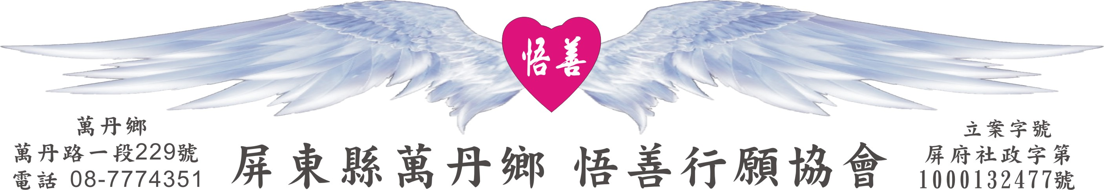
網址：www.53wings.tw 行 願 週 報 2011.12.11
小故事 大啟示

洗持眼耳鼻舌身意

在「呂氏春秋」有一段，講述孔子周遊列國，來到陳國與蔡國之間，因兵荒馬亂，旅途困頓，三餐以野菜果腹，大家已七日沒吃下一粒米飯。

有一天，顏回好不容易要到了一些白米，就下鍋煮飯，飯快熟時，孔子看到顏回掀起鍋蓋，抓些白飯往嘴塞，孔子當時裝作沒看見，也不去責問。

飯煮好後，顏回就請孔子進食，孔子就假裝若有所思地說：「我剛才夢到祖先來找我，我想把乾淨還沒人吃過的米飯，先拿來祭祖先吧！」

顏回頓時慌張起來說：「不可以的，這鍋飯我已先吃一口了，不可以祭祖先了。」

孔子問：「為什麼?」

顏回漲紅臉，囁囁地說：「剛才在煮飯時，不小心掉了些染灰在鍋裡，一些染灰的白飯，丟了太可惜，只好抓起來自己先吃了，我不是故意把飯吃了。」

孔子聽了，恍然大悟，對自己的觀察錯誤，反而愧疚、抱歉地說：「我平常對顏回已經最信任，但仍然還會懷疑他，可見我們的內心是最難駕馭穩定的，內心的自我判斷，有時會是錯的。弟子們，大家記下這件事，要瞭解一個人，還真是不容易啊！」

所謂知人難，相知相惜更難。逢事必從上下、左右、前後各個角度來認識辨知，我們主觀的瞭解觀察，只能說是片面、單一角度的判斷，是不能達到全方位觀照的。

朋友交往貴在真誠，如果您有志趣相投的朋友，恭喜您；如果您有無話不談、能說心裡話的朋友，恭喜您；如果您有默默關心您的朋友，您是幸福的；孔子說益友有三：友直、友諒、有多聞；交友之道—一真破九妄，是湮波逸士說的。

洗持眼耳鼻舌身意。分享行願成員，用不同的角度去思考、體會，進而領悟不一樣的人生啟示，願能提升您我的心靈成長。

會務報報：

- 本週善心捐款：
宏親髮廊 壹佰元 董小玲 壹佰元 夏曉雨 918元
感謝各位對協會的護持，感謝曉雨捐出積存的一元硬幣，說不定明年我們也會舉辦【行願小豬撲滿】認養活動哦！

- 本週善心捐贈：
李昌霞理事捐贈周大觀文教基金會出板的我還有一隻腳中英文圖書和保溫杯兩套；以及高雄冬季觀光旅遊展免費入場券三張，有需要的行願成員，請洽逸馡咖啡館索取。

- 行願成員—林進豐，豐叔的兒子在臺南市東區崇德路533號新開一家眼鏡行，店名【安特麗眼鏡館】電話06-2881699，住臺南的行願成員—雪真、玥瀠、秀琴，若前往配鏡請指名是萬丹的豐叔報來的，價格若滿意，請幫忙宣傳。

四、感謝分享：

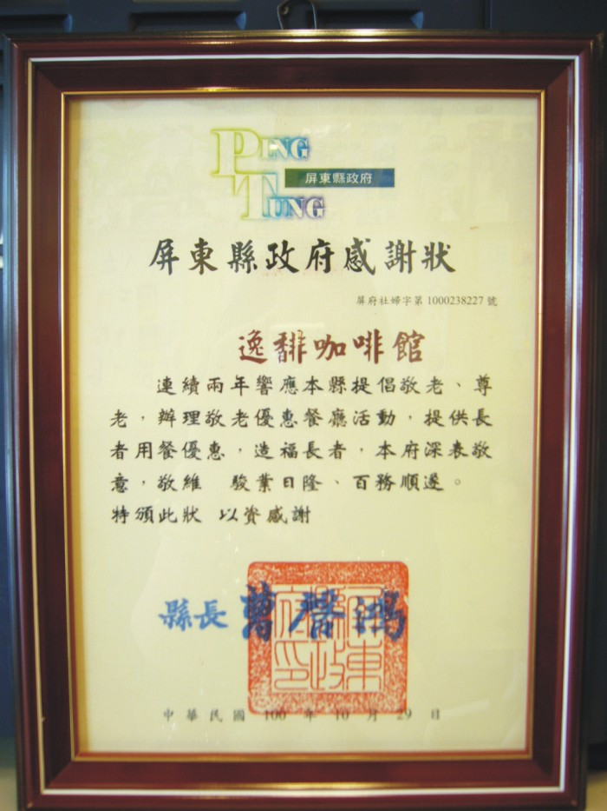
縣政府通知10月29要去接受表揚，
我們沒去，結果感謝狀寄來店裡了，
內容如下：
逸馡咖啡館 連續兩年響應本縣提倡敬老、尊老，辦理敬老優惠餐廳
活動，提供長者用餐優惠，造福長者
本府深表敬意。
敬維 駿業日隆、百務順遂
特頒此狀 以資感謝
縣長 曹啟鴻

